1. **Portada**

* **Nombre del proyecto (tamaño 16)**
* **Responsable (Docente)**
* **Carrera**
* **Fecha**

1. **Contenido**
2. **Introducción (necesidad que cubrirá)**
3. **Estructura del proyecto:**
4. **Nombre del proyecto**
5. **Monto del proyecto, fuente de financiamiento, dependencia que otorga el recurso.**
6. **Vigencia**
7. **Objetivo general**
8. **Objetivo particular (si lo tiene)**
9. **Impacto social o beneficio en la solución de la problemática**
10. **Metas**
11. **Ingresos (recursos que se obtuvieron) y agregar la siguiente tabla:**

**Tabla 1. Desglose de Ingresos**

|  |  |  |
| --- | --- | --- |
| **FUENTE DE FINANCIAMIENTO (Federal, Fiscal etc...)** | **FECHA DE MINISTRACIÓN**  **(DD/MM/AAAA)** | **MONTO TOTAL**  **($)** |
|  |  | $0.00 |
|  |  | $0.00 |
| **TOTAL** | | **$0.00** |

1. **Egresos (partidas en las cuales se asignarán los recursos) y agregar la siguiente tabla:**

**Tabla 2. Desglose de Egresos**

|  |  |  |  |  |  |  |
| --- | --- | --- | --- | --- | --- | --- |
| **FUENTE DE FINANCIAMIENTO** | **PARTIDA** | **DESCRIPCIÓN** | **MES 1** | **MES 2** | **MES N…** | **MONTO TOTAL**  **($)** |
| Federal, Fiscal etc... | 211001 | Materiales, útiles y equipos menores de oficina | $0.00 | $0.00 | $0.0 | $0.00 |
| Federal, Fiscal etc... | 212001 | Materiales y útiles de impresión y reproducción | $0.00 | $0.00 | $0.0 | $0.00 |
| **TOTAL** | | | **$0.00** | **$0.00** | **$0.00** | **$0.00** |

1. **Participantes**

**Tabla 3. Alumnos y/o docentes que participan en el proyecto**

|  |  |  |  |  |
| --- | --- | --- | --- | --- |
| **NO.** | **NOMBRE COMPLETO** | **CARRERA** | **SEMESTRE** | **CRITERIO DE SELECCIÓN** |
| 1 |  |  |  |  |
| 2 |  |  |  |  |
| 3 |  |  |  |  |
| N… |  |  |  |  |

1. **Cronograma de actividades de forma ponderizada**

**Tabla 4. Cronograma de actividades**

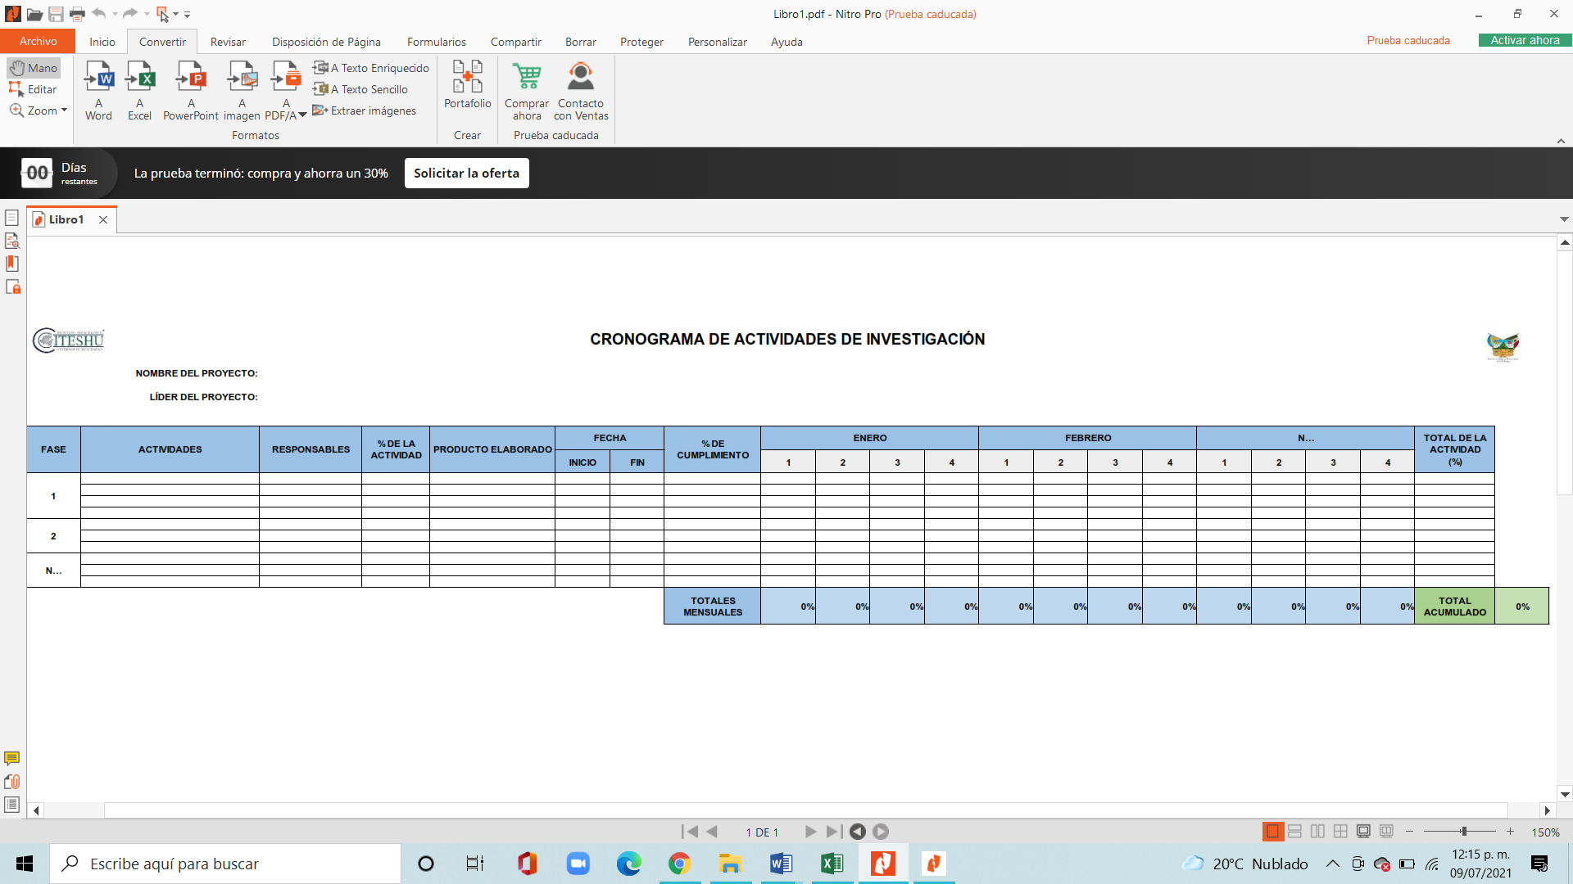

1. **Firmas**

|  |  |  |
| --- | --- | --- |
| **Elaboró** | **Revisó** | **Autorizó** |
| **Nombre y firma** | **Nombre y firma** | **Nombre y firma** |

*El tipo de letra debe ser Arial, los títulos deberán ser en tamaño 12 con negritas, el resto del texto, normal en tamaño 10; los títulos de las tablas en tamaño 10 con negritas, y su contenido en tamaño 7, texto normal.*

|  |  |  |
| --- | --- | --- |
|  | Elaboró: | Autorizó: |
| **Puesto** | Subdirectora de Planeación | Encargada de la Dirección de Planeación y Vinculación |
| **Fecha** | 24 de mayo de 2024 | 24 de mayo de 2024 |
| **Nombre** | L.C.P. Juana Hernández López | M.A. Ada Lucía Prieto Pérez |
| **Firma** |  |  |